Servicio FTP.vsftpd

1Definición.
vsftpd es un servidor ftp para Linux fácil de instalar y configurar. Es el recomendado por Debian y Ubuntu, tiene una configuración muy sencilla en un solo fichero y es bastante ligero y seguro
¿Qué significan las siglas ftp?

¿Qué es un servicio ftp?

2 Instalación
Vamos a instalar el servidor ftp, el paquete es vsftpd.
Indicar el comando

¿Qué puerto de escucha utilizará el servicio vsftpd?
Indicar el comando que utilizas para saber esa información

3 Comprobación
Podemos comprobar que el proceso ha funcionado apuntando nuestro navegador a la dirección ftp://127.0.0.1 o ftp://localhost desde el servidor.
Me indica que introduzca : nombre y contraseña, y damos los datos de un usuario del servidor, viendo el home de ese usuario.
4 Ficheros
Al instalar vsftpd en el sistema se crean los siguientes archivos y directorios en el sistema:
- /etc/init.d/vsftpd : fichero que inicia el servidor ftp.
- /etc/vsftpd.conf: es el fichero de configuración del servidor.
- /etc/ftpusers: fichero que contiene una lista de usuarios que no se podrán conectar al servidor.
El fichero de configuración del servidor se llama vsftpd.conf y se encuentra en el directorio /etc, antes de modificarlo haremos una copia de seguridad y la protegeremos:
Indicar el comando para hacer un duplicado de este fichero renombrándolo a vsftpd.conf.original

Dar permiso de escritura a usuarios, grupos y otros mediante la codificación por letras al fichero vsftpd.conf. (indicar el comando)

5 Conexión desde un equipo cliente
El cliente ftp, ya se encuentra instalado por defecto en cualquier máquina ubuntu.
Para acceder al servidor debemos conocer su IP con el comando

Para hacer la conexión desde el equipo cliente ejecutamos en la línea de comandos:
ftp ip_del_equipo_servidor

Para hacer la conexión desde el equipo cliente , mediante el navegador de archivos.
1.- Abrimos navegador de archivos Nautilus
2.- <Ctrl> <l>, para mostrar la barra de navegación
3.- Poner en la ftp:// ip_del_equipo_servidor

Parada, inicio y reinicio del servicio vsftpd.
Ante un posible cambio del fichero de configuración del servicio, debemos reiniciarlo

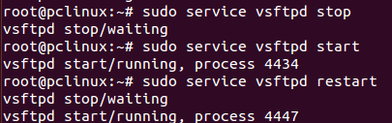

Ojo no se instala en /etc/init.d con lo cual no puedo reinicar el servicio desde este directorio

6Modificación del fichero de configuración en el servidor

Ahora vamos a modificar el fichero de configuración para ello lo editamos:

6.1.- Por defecto, los usuarios locales del sistema pueden iniciar una sesión al servidor FTP. ( Es decir que desde un cliente, poniendo usuario del servidor puedo acceder al servidor)
Para cambiarlo, debes cambiar la siguiente línea : local_enable=NO
Probar a iniciar sesión, mediante línea de comandos, con esta directriz :
local_enable=NO
¿Qué ocurre? Mostrar pantallazo

Volver a dejar local_enable=YES
6.2.- Los usuarios pueden descargar archivos desde el servidor FTP. Pero, no pueden subir archivos al servidor FTP. Para cambiar esto descomenta la siguiente línea: write_enable=YES. Con lo cual Permitimos poder hacer modificaciones, (escritura) en el servidor.
1.- Crear un usuario llamado walter con el comando adduser en el servidor. Y que este cree un documento llamado f1
2.- Desde el cliente y mediante comando acceder al servidor ftp
ftp ip_del_servidor
3.- Ver que estamos en /home/walter (ejecutando pwd)
4.- Para bajarnos el documento ejecutamos get f1.
5.- Cerramos la conexión en el cliente con quit
6.- En /home/user del cliente creamos un fichero f2
7.- Volvemos a iniciar la conexión ftp con walter
8.- Subimos el fichero f2, mediante put f2
EJERCICIO, BUSCAR LOS COMANDOS QUE SE USAN EN ftp Y:
Crear un un fichero f3 y un directorio llamado carpeta y en /home/walter, probar a eliminarlos desde una conexión ftp

Ejecutar el comando lcd ¿qué información me proporciona?

Ejecutar el comando pwd ¿qué información me proporciona?

6.3.- la directiva chroot_local_user (se repite dos veces en el fichero) si está comentada, conseguimos que el usuario pueda salir y operar en un directorio diferente al suyo
1.- Crear como root, un fichero en / del servidor
2.- Iniciar sesión ftp como walter (con pwd veo que estoy en /home/walter)
3.- Cambiar a / del servidor (cd /)
4.- Bajarse el fichero
Queremos que los usuarios no salgan de su directorio personal, para ello tendremos que dejar estas entradas de esta manera:
chroot_local_user=NO
chroot_list_enable=YES
chroot_list_file=/etc/vsftpd.chroot_list
Y añadir
Allow_writeable_chroot=YES
Se debe crear el fichero vsftpd.chroot_list y añadiremos los usuarios que no queremos que salgan de sus directorios de trabajo. ( en forma de lista, un usuario en cada linea)
6.- Volver a dejar las líneas comentadas.

6.4.- Para colocar un mensaje de bienvenida cuando un usuario se conecte a nuestro ordenador modificaremos y descomentaremos la siguiente línea:
ftpd_banner=BIENVNIDO AL SERVICIO FTP DE UBUNTU

6.5.- Por defecto si subimos un archivo al servidor los permisos son 600 pero si quiero que sean 644 la máscara deberá ser 022.
Recordatorio
777-022=755 Para directorios
666-022=644 Para ficheros

EJERCICIO
1.- Crear un fichero docu1 en el home del cliente
2. Abrir sesión de ftp con Walter
3.- Subir el fichero
4.- Ver los permisos del fichero subido en el servidor
5.- Descomentar la línea local_umask=022 en el fichero de configuración
6.- Repetir la acción de subir otro fichero y ver que los permisos por defecto en el fichero subido, han cambiado

7 CLIENTE ftp filezilla para Windows y Linux
7.1.- Instalar el cliente
7.2.-Utiliza un cliente como el Filezilla desde Windows y accede al servidor ftp que has montado. Prueba a bajar y subir un fichero
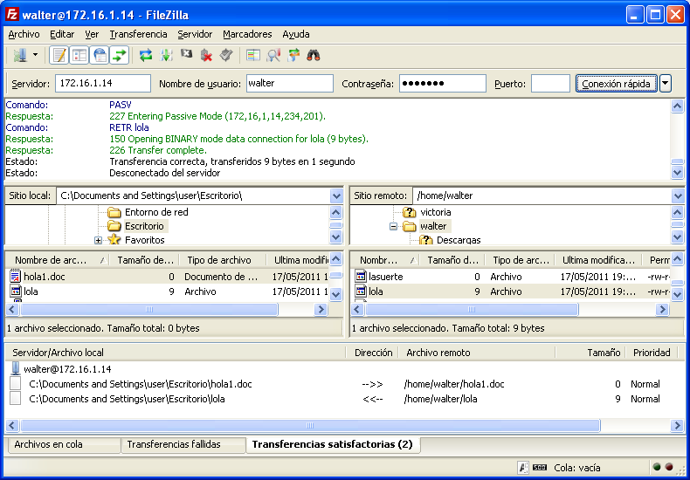
7.3.- Probar a instalar filezilla en Ubuntu
7.4.- Hacer una transferencia hacia y desde el servidor desde la línea de comandos en Windows.
La conexión se hace exactamente igual que desde la línea de comandos de un cliente ubuntu.

COMANDOS FTP
get Para bajar un archivo del servidor FTP. Sólo admite un parámetro que es el archivo a bajar. El directorio destino será el que indique el comando lcd
mget Igual que get, pero permite utilizar metacaracteres para bajar múltiples archivos.
put Para subir un archivo al servidor FTP. Sólo admite un parámetro que es el archivo a subir. El directorio destino será el que indique el comando pwd
mput Igual que put, pero permite utilizar metacaracteres para subir múltiples archivos.
bin Establece tipo de transferencia binaria. Se transmite utilizando 8 bits por carácter.
asc Establecer tipo de transferencia ascii. Se transmite utilizando 7 bits por carácter.
dir Muestra un listado del directorio actual del servidor.
! comando Ejecuta un comando del sistema operativo de la máquina cliente local.
pwd Indica el directorio actual del servidor FTP.
cd Cambia el directorio actual del servidor FTP.
mkdir Crea un directorio en el servidor FTP
rmdir Borra un directorio en el servidor FTP
delete Borrar un fichero
lcd Cambia el directorio actual en la máquina cliente.
help ó ? Muestra ayuda
quit/bye Sale de la línea de comandos del cliente FTP.

